Les aires (2)

Nom :……………………………

Prénom :……………………….

Classe :…………………………..

1. **Complète le texte à trous avec les mots suivants : contour, surface, périmètre, décroissant, croissant**

Le ………………………… d’une figure est la ligne qui fait le tour de cette figure. C’est donc le ……………………….

de cette figure.

L’…………………………. d’une figure représente la ………………………….. de cette figure. C’est donc l’intérieur de cette figure.

Quand je range des nombres du plus petit au plus grand, je les range dans l’ordre ………………………….

Quand je range des nombres du plus grand au plus petit, je les range dans l’ordre ………………………….

1. **Travaille le vocabulaire des périmètres en cliquant sur le lien suivant**

<https://quizlet.com/fr/498642341/le-perimetre-flash-cards/>

1. **Range les nombres suivants dans l’ordre croissant**

123 – 132 – 332 – 103 – 131 – 301 – 231 – 130 – 311

………………………………………………………………………………………………………………………………………………………………….

1. **Range les nombres suivants dans l’ordre décroissant**

456 – 465 – 564 – 546 – 405 – 506 – 604 – 646

…………………………………………………………………………………………………………………………………………………………………

1. **Calcul d’aire : Regarde la vidéo suivante**

<https://www.lumni.fr/video/comprendre-la-notion-d-aire>

1. **Découpe la figure sur la feuille suivante. Découpe les carrés incomplets pour les reconstituer afin de pouvoir calculer l’aire de ces figures et de pouvoir les ranger dans l’ordre décroissant.**

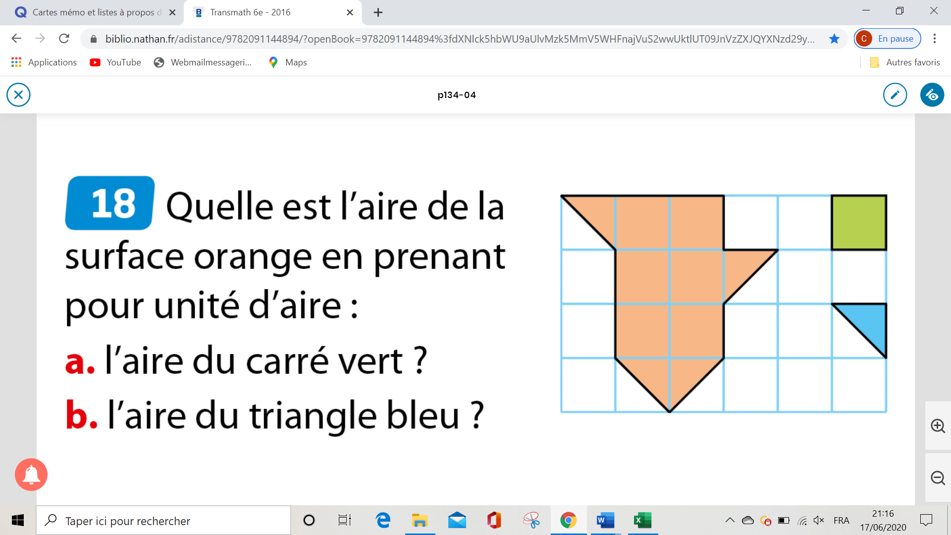

**7-**

